Сведения об авторах работы
Авторы: Бурцева Маргарита
Солодовникова Ольга
Панова Светлана
Дата рождения: 14.10.1992 – Бурцева Маргарита
21.05.1993 – Солодовникова Ольга
26.08. 1993 – Панова Светлана
Наименование образовательного учреждения, класс: МОУ Досатуйская средняя общеобразовательная школа, 10 класс
Адрес образовательного учреждения: Ул. Юбилейная, 1
Контактный телефон: 51-1-37
Название работы: Приёмы изображения «мёртвых душ» в поэме Н.В. Гоголя
Жанр: исследовательская работа

Сведения о руководителе
Руководитель: Балагурова Наталья Михайловна
Должность: учитель литературы, русского языка
Место работы: МОУ Досатуйская средняя общеобразовательная школа
Адрес образовательного учреждения: ул. Юбилейная,1
Контактный телефон: 51-1-37

Министерство образования Забайкальского края
МОУ Досатуйская средняя общеобразовательная школа

Исследовательская работа

Тема: Приёмы изображения «мёртвых душ» в поэме Н.В. Гоголя

Авторы: Бурцева Маргарита,
Солодовникова Ольга,
Панова Светлана, учащиеся 10 класса
Руководитель: Балагурова Н.М., учитель литературы и русского языка.

Досатуй, 2009 г.
Тема исследования: Приёмы изображения «мёртвых душ» в поэме Н.В. Гоголя
Цель исследования: провести наблюдения над стилем и особенностями мастерства писателя в процессе работы над текстом поэмы Н.В. Гоголя «Мёртвые души»
Задачи:
- Познакомиться с текстом поэмы
- Выявить особенности мастерства писателя
- Выявить приёмы, подчёркивающие особенности художественных образов помещиков.
Объект исследования: текст поэмы Н.В.Гоголя «Мертвые души».
Предмет исследования: стилистические приемы в поэме.
Актуальность:
Прочитав название поэмы Н.В.Гоголя «Мертвые души», мы удивились, как это душа может быть мёртвой? Немного подумав, мы пришли к выводу, что мёртвой душа может быть у людей, потерявших свое место на земле, это уже указывает на некоторое их промежуточное состояние — они между жизнью земной и жизнью потусторонней.
Мы почувствовали исключительное своеобразие гоголевского языка, стиля повествования, основой которого является неподражаемый комизм. Обращаем внимание на приёмы, которые создают впечатление комического эффекта:
- Деталь;
- Формула обобщения;
- Введение в мир животных или неодушевлённых предметов;
- Сопоставление несопоставимых понятий;
- Мотив автомата;
- Алогизм;
- Цветопись.
Когда познакомились с образами героев поэмы, убедились, что да, действительно, помещики - люди без духовных стремлений, без интереса к живому миру. Их интересы кружатся вокруг денег, накоплений, богатства. А разве не встречаем мы сейчас таких же, нравственно опустившихся людей, которым мир с книгами, театром, общением с высококультурными личностями, с живой природой не нужен?
Н.В. Гоголь 170 лет назад увидел, что русский характер может омертветь, что русский человек может стать ничтожеством. Он своей поэмой предупреждает: не растеряйте свою живость души.
Поэтому приглашаем отправиться вместе с П.И. Чичиковым в губернию, в усадьбы помещиков, чтобы убедиться в мастерстве Н.В. Гоголя, чтобы узнать лучше человека и набраться жизненного опыта.
«Подлец» и «приобретатель» - таков образ Чичикова. Он был не красавец, но и не дурной наружности, ни слишком толст, ни слишком тонок; нельзя сказать, чтобы стар, однако ж, и не так, чтобы слишком молод. В служебной карьере были и взлёты и падения, но при всём при том у него были такие черты характера как деловитость, предприимчивость, неутомимость и упорство. В нём не потухла непреодолимая страсть к приобретательству: «Он был в горе, досаде, роптал на весь свет, сердился на несправедливость судьбы, негодовал на несправедливость людей и, однако же, не мог отказаться от новых попыток…». В противоположность чиновникам, он не стремится к чинам, карьере как таковой – служба занимает его только как средство обогащения. В поисках новых барышей, будучи ничтожным поверенным, он и открыл возможность выгодных сделок с «мёртвыми душами», когда хлопотал о закладе имения разорившегося помещика в казну. Образ Чичикова раскрывает его многоликость. Его не волнуют интересы страны, государства, он не чувствует себя «гражданином земли своей». Его энергия и целеустремлённость обращены только на самого себя.
В усадьбе Манилова
В произведении Н.В. Гоголя Манилов предстаёт перед читателями в образе человека с белокурыми волосами, голубыми глазами, с приятными чертами лица.
Приёмы | Примеры
Деталь | «… но больше всего было табаку. Он был в разных видах: в картузах, и в табачнице, и, наконец, насыпан был просто кучею на столе. На обоих окнах тоже помещены были горки выбитой из трубы золы, расставленные не без старания красивыми рядками…»
Формула обобщения | «Есть род людей, известных под именем: люди так себе, ни то ни сё; ни в городе Богдан, ни в селе Селифан, по словам пословицы. Может быть, к ним следует примкнуть Манилова».
Введение в мир животных или неодушевлённых предметов | «… оба приятеля, рассуждавшие о приятностях дружеской жизни, остались недвижимы, вперяя друг в друга глаза, как те портреты, которые вешались в старину один против другого по обеим сторонам зеркала».  «… На взгляд он был человек видный; черты лица его были не лишены приятности, но в эту приятность, казалось, чересчур было передано сахару».
Сопоставление несопоставимых понятий | «…какая-то книжка, заложенная закладкой на четырнадцатой странице, которую он постоянно читал уже два года…»
Мотив автомата | «…-Послушай, любезный! Сколько у нас умерло крестьян с тех пор, как подавали ревизию?  -Да как сколько? Многие умирали, - сказал приказчик…»  «…-Да, именно…-подхватил Манилов, - именно очень многие умирали…  - А как, например, числом?» - спросил Чичиков.  - Да сколько числом? – подхватил Манилов…»
Алогизм | «… В его кабинете всегда лежала какая-то книжка, заложенная закладкою на четырнадцатой странице, которую он постоянно читал уже два года.
Цветопись | «… темнели вдоль и поперёк серенькие бревенчатые избы…»  «… день был не то ясный, не то мрачный, а какого-то светло-серого цвета, лес от имения темнеет каким-то «скучно-синим цветом»  «… стены были выкрашены какой-то голубенькой краской вроде серенькой…»  «… глаза у Манилова были голубого цвета».
Вывод: приемы изображения «мертвой души» Манилова направлены на выявление основной черты, своеобразной доминанты его характера, они показывают умственную никчемность Манилова, приторную слащавость в обращении и его бесхозяйственность. Горки золы говорят о том, что и сам он превращается постепенно в пепел - в этом видна мертвенность его души.
В гостях у Настасьи Петровны Коробочки
Настасья Петровна имеет заурядную внешность. Это женщина пожилых лет, в каком-то спальном чепце, наскоро надетом, с фланелью на шее.
Приёмы | Примеры
Деталь | «…пестрядевые мешочки, набитые целковниками, полтинничками и четвёрочками…»  «…за всяким зеркалом заложены были или письмо, или старая колода карт, или чулок…»
Формула обобщения | «…одна из тех матушек, небольших помещиц, которые плачутся на неурожаи,…»
Введение в мир животных или неодушевлённых предметов | «…шум походил на то, как бы вся комната наполнилась змеями; но, взглянувши вверх, он успокоился, ибо смекнул, что стенным часам пришла охота бить. За шипеньем тотчас же последовало хрипенье, и, наконец, понатужась всеми силами, они пробили два часа таким звуком, как бы кто колотил палкой по разбитому горшку, после чего маятник пошёл опять спокойно щёлкать направо и налево…»
Сопоставление несопоставимых понятий | С одинаковой практичностью торгует продуктами своего имения и крестьянами, рассматривая их как обычный товар, подобно мёду, салу, птичьим перьям и больше всего боясь при этом продешевить.
Мотив автомата | «…Право, не знаю, ведь я мёртвых никогда ещё не продавала…»; «…Меня только то и затрудняет, что они уже мёртвые…»; «…Право, отец мой, никогда ещё не случалось продавать мне покойников…»
Цветопись | «…комната была обвешана старенькими полосатыми обоями; картины с какими-то птицами; между окон старинные маленькие зеркала с тёмными рамками в виде свернувшихся листьев…»
Вывод: Гоголь раскрывает главную черту помещицы– её мелочную бережливость и расчётливый практицизм, хозяйственность. Эта черта Коробочки обнаруживает себя во всём: в описании её дома, усадьбы, имения, её внешности. Чичикову не понравилась Коробочка только из-за того, что она была «дубиноголовой». Литературные приемы, используемые автором в описании поместья Коробочки, показывают её скупость и хозяйственность, которые передают её внутреннее убожество, потому что других интересов, кроме мелочного накопительства у неё нет.
В поместье Собакевича.
Характер Собакевича начинает раскрываться перед нами, когда он, едва познакомившись с Чичиковым, тут же наступил ему на ногу, сказавши: «Прошу прощения». Эти неповоротливость, неуклюжесть и немногословие сразу же производят впечатление чего-то грубоживотного, малоподвижного, тяжелого. Он бесконечно усиливается в ходе дальнейшего знакомства с ним. Основными чертами характера Собакевича являются звериная жестокость и хищность. Не случайно Гоголь сравнивает его со «средним величины медведем». Он не многословен, обладает железной хваткой, себе на уме, его практически нельзя обмануть. Также характер раскрывается не только во внешности, но и в его манере говорить, двигаться, во всём укладе жизни.
Приёмы | Примеры
Деталь | Каждая вещь в доме, начиная от «пузатого орехового бюро на пренелепых четырёх ногах» и кончая последним стулом, удивительно тесно срослась со своим хозяином и, казалось, говорила: «Я тоже Собакевич! И я тоже похожа на Собакевича
Формула обобщения | «… Известно, что есть много на свете таких лиц, над отделкою которых натура недолго мудрила, не употребляла никаких мелких инструментов, как-то: напильников, буравчиков и прочего, но просто рубила со всего плеча».
Введение в мир животных или неодушевлённых предметов | «средней величины медведь»
Мотив автомата | Сцена обсуждения городских чиновников.  «Собакевич всё слушал, наклонивши голову», далее опять: «Собакевич всё слушал, всё по-прежнему нагнувши голову». И, наконец, первая фраза, которую он произносит: «Вам нужно мёртвых душ? Извольте, я готов продать» - сказал Собакевич, уже несколько приподнявши голову»
Алогизм | «… Кто такой этот Плюшкин?- спросил Чичиков.  - Мошенник, - отвечал Собакевич. – Такой скряга».
Цветопись | «… два леса, берёзовый и сосновый, как два крыла, одно темнее, другое светлее; дом с красной крышей и тёмно-серыми или, лучше, дикими стенами»  «… фрак медвежьего цвета; цвет лица: каленный, горячий»
Вывод: Литературные приемы, используемые Гоголем в описании Собакевича, показывают нам весь его нравственно-психологический облик. Характер Собакевича великолепно схвачен писателем и раскрывается не только во внешности, но и в его манере говорить, двигаться, во всём укладе его жизни. Уродливость вещей, уродливость обстановки выдают и уродливость человеческой души. Так, величайший мошенник и надувала, Собакевич приписывает эти особенности всем, кроме самого себя. В этом - глубочайший комизм гоголевского стиля.
В «гостях» у Плюшкина
Степан Плюшкин - это уже не человек, это – «прореха на человечестве», личность полностью деградированная. Вся его жизнь осталась в прошлом. От бывшего образцового хозяина осталась жалкая пародия на человека. Это выражается и в его внешности, и в его характере.
Чичиков долго не мог распознать кто перед ним: баба или мужик. Платье его было совершенно неопределённое, похожее очень на женский капот, на голове колпак, какой носят деревенские дворовые бабы. Лицо его не представляло ничего особенного; оно было почти такое же, как у многих худощавых стариков, один подбородок только выступал очень далеко вперёд, так что он должен был всякий раз закрывать его платком, чтобы не заплевать; маленькие глазки ещё не потухнули и бегали из-под высоко выросших бровей.

Приёмы | Примеры
Деталь | Связка ключей
Формула обобщения | «…Лицо его не представляло ничего особенного; оно было почти такое же, как у многих худощавых стариков»
Введение в мир животных или неодушевлённых предметов | «…куча исписанных мелко бумажек, накрытых мраморным позеленевшим прессом с яичком наверху, какая-то старинная книга в кожаном переплете с красным обрезом, лимон, весь высохший, ростом не более лесного ореха, отломленная ручка кресел, рюмка с какою-то жидкостью и тремя мухами, накрытая письмом, кусочек сургучика, кусочек где-то поднятой тряпки, два пера, запачканные чернилами, высохшие, как в чахотке, зубочистка, совершенно пожелтевшая, которою хозяин, может быть, ковырял в зубах своих еще до нашествия на Москву французов…»
Сопоставление несопоставимых понятий | Возмущение скряги Плюшкина алчностью чиновников, берущих взятки.
Мотив автомата | Глубокое убеждение помещика, «будто все военные – картёжники и мотишки», «Чичиков только прикидывается, будто служил по статской, а верно был в офицерах и волочился за актёрками»
Цветопись | Темные брёвна на крестьянских избах, почерневшие балкончики под крышами домов, застоявшиеся копны хлеба, цвета старого, плохо выжженного кирпича.
Вывод: продолжая наблюдения за особенностями гоголевского стиля мы выяснили, что образ Плюшкина – это ключевой образ, к которому идут и Манилов, и Собакевич, и Коробочка. Тем не менее образ Плюшкина представляет собой социально-психологическое обобщение. Типичность его определяется той властью, которою обретают над душой человека деньги, приводя его в конечном итоге к нравственной гибели.
Выводы:
Итак, пять характеров, созданных Гоголем в «Мёртвых душах», разносторонне рисуют состояние дворянско-крепостнического класса. Манилов, Коробочка, Ноздрёв, Собакевич, Плюшкин – всё это различные формы одного явления – экономического, социального, духовного упадка класса помещиков- крепостников.
Таким образом, создавая своих героев, автор использовал следующие художественные средства: «говорящие» фамилии, русский фольклор, символику, устойчивые эпитеты, сравнения. Художественные детали (вид имения, дома, интерьеры, вещи и так далее) говорят о хозяине больше, чем его поступки.
В «Мёртвых душах» Гоголь продолжает разоблачение , используя
стилистические приемы, подчеркивающие внешнюю суету и внутреннее окостенение, жизнь героев бессмысленна и мертва. Бездеятельность и пустота жизни - это особенность не только персонажей «Мертвых душ», это может завладеть любым человеком, если он потеряет свою живую душу, если он встанет на путь бездуховности и безнравственности.

Приложение 1.
Манилов
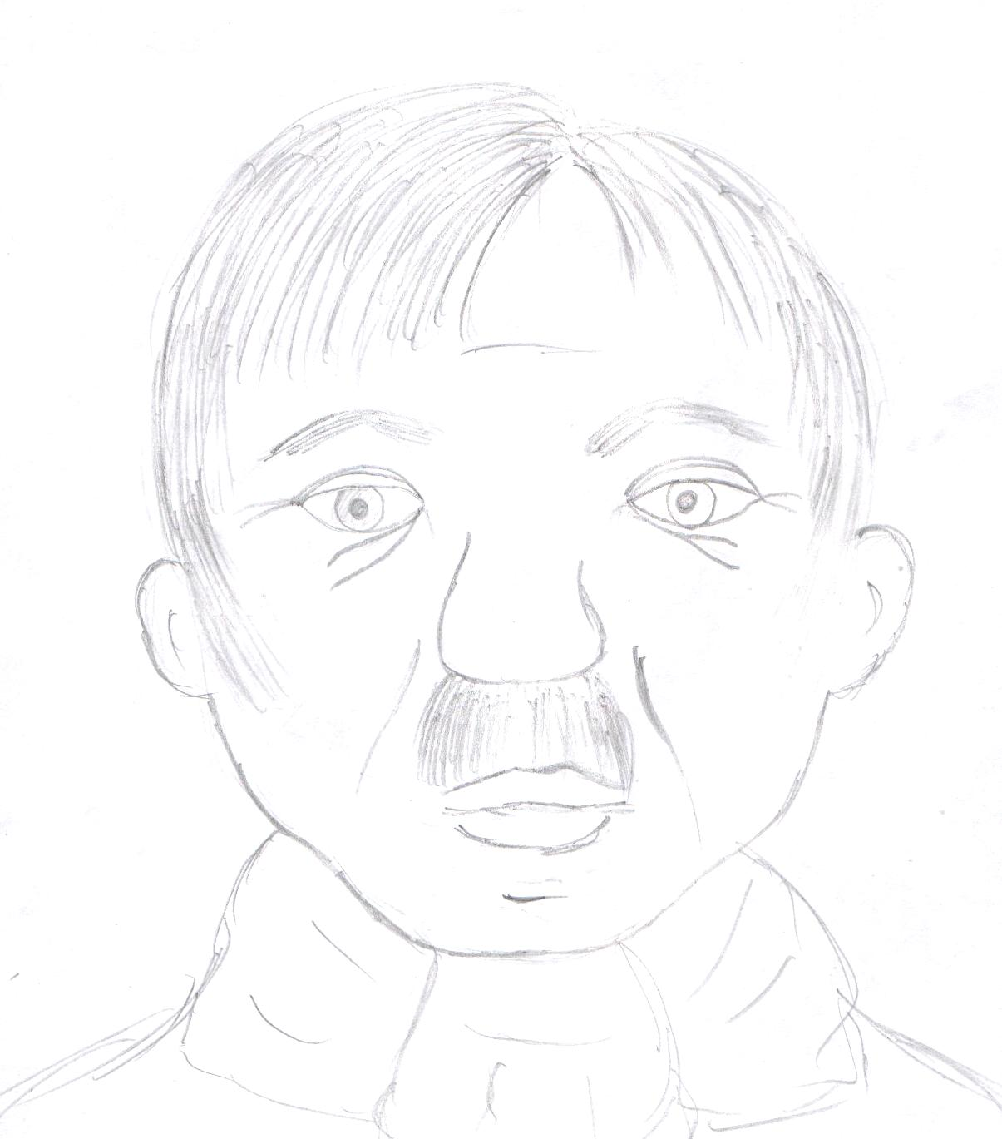

Приложение 2.
Коробочка
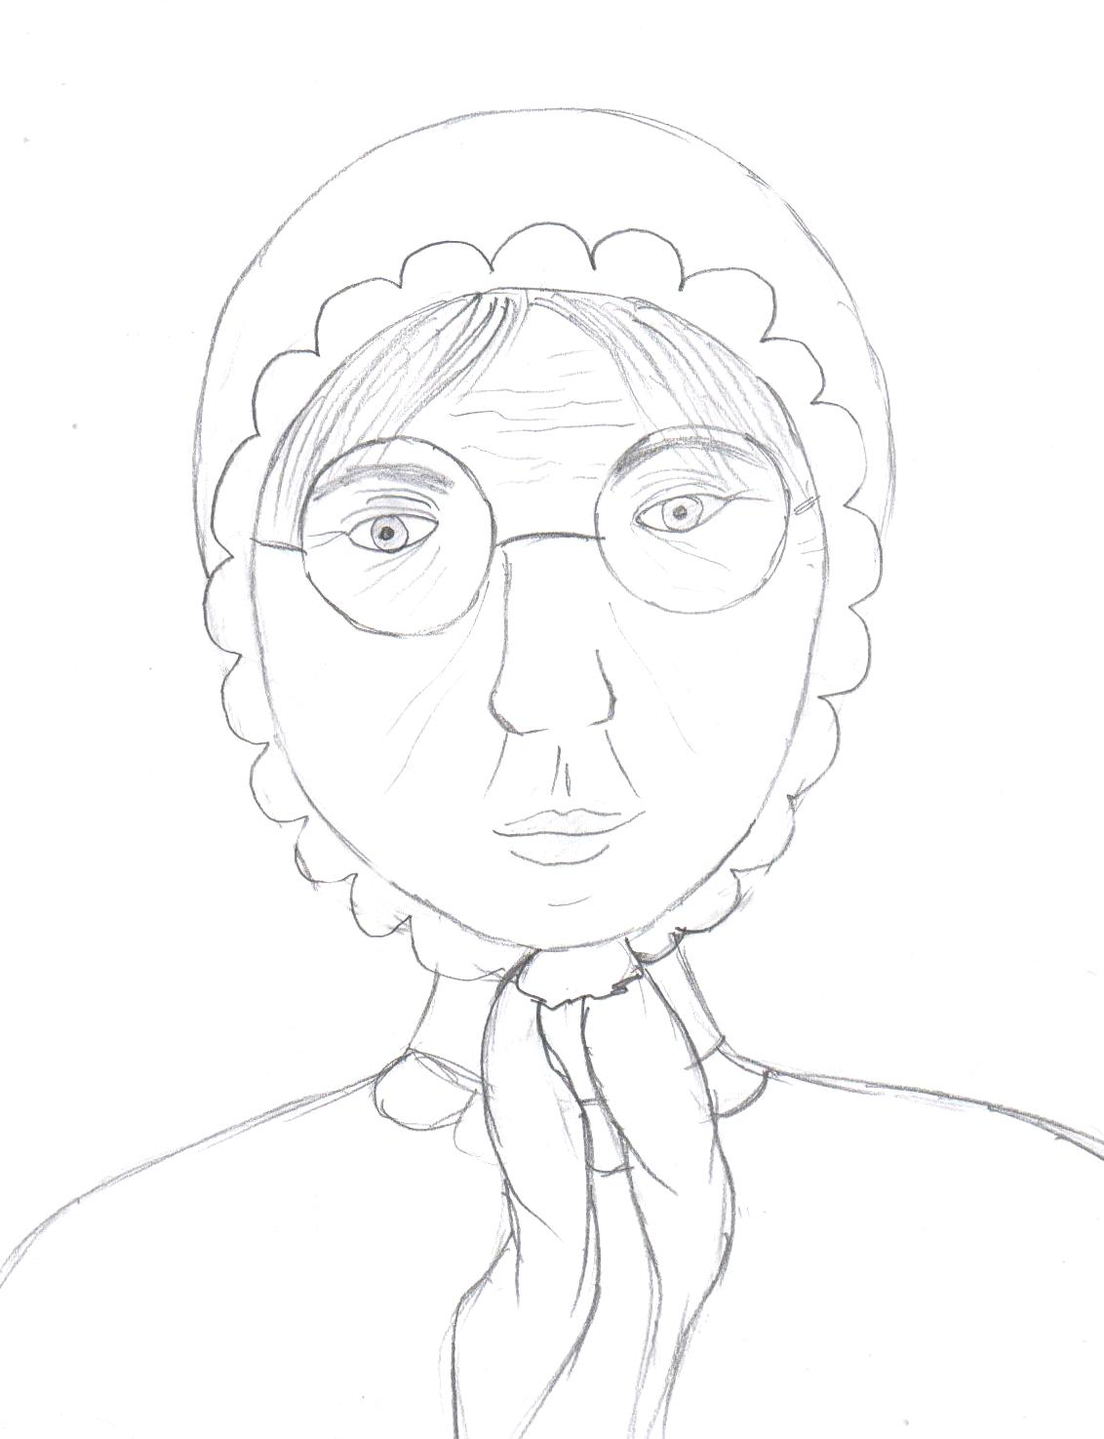

Приложение 3.
Ноздрёв
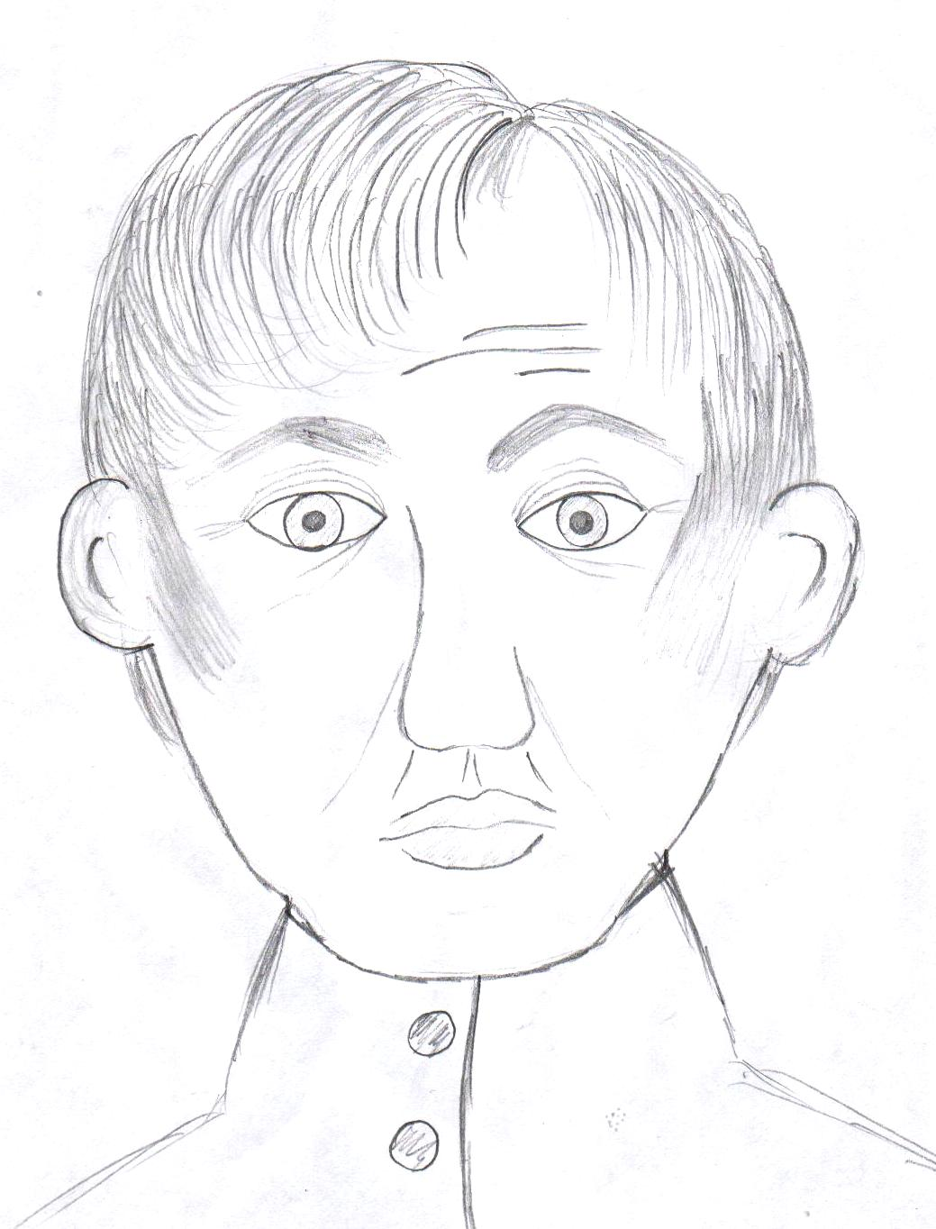
Приложение 4
Собакевич
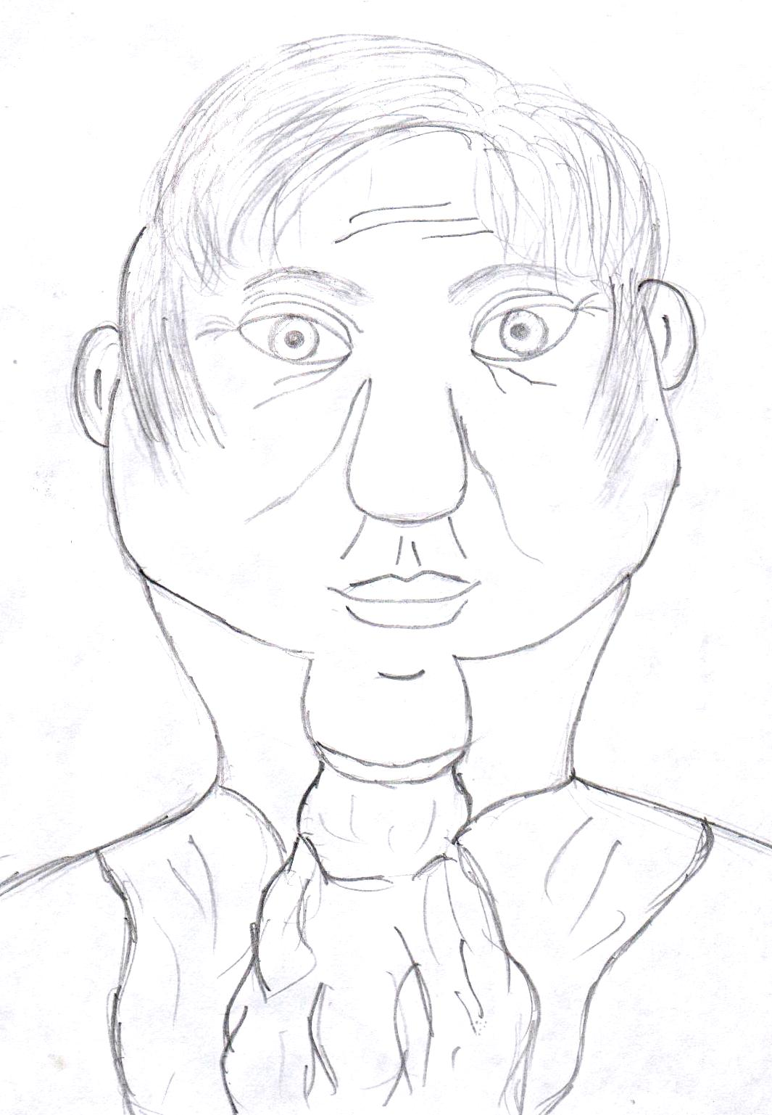

Приложение 5.
Плюшкин
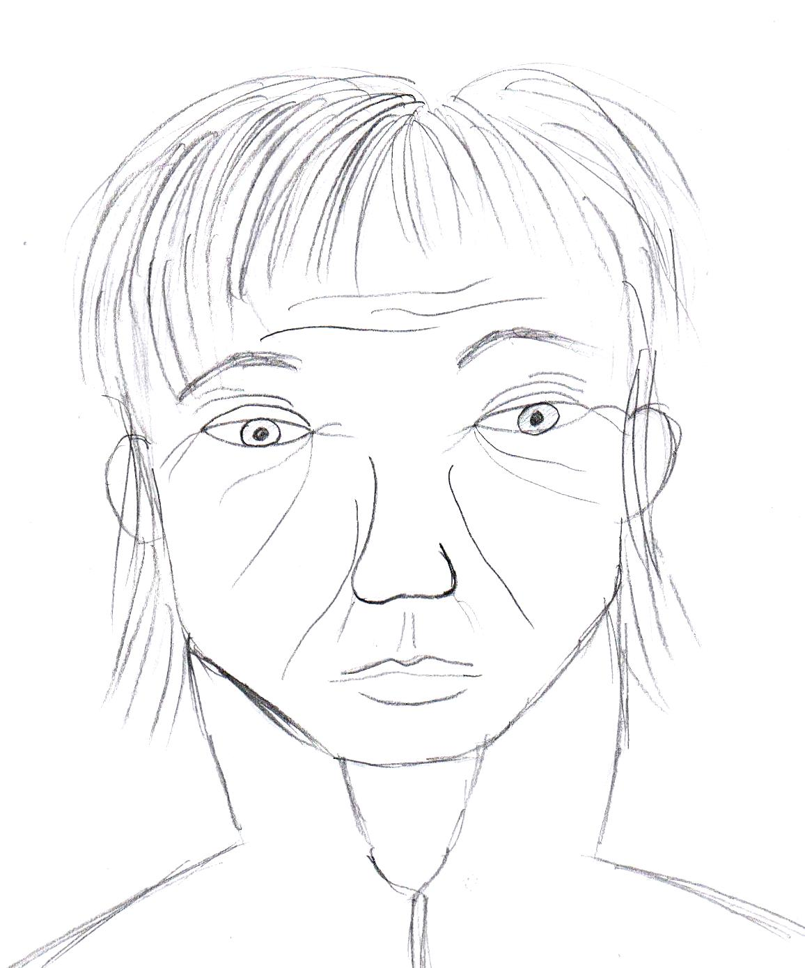
Приложение 6.
Чичиков
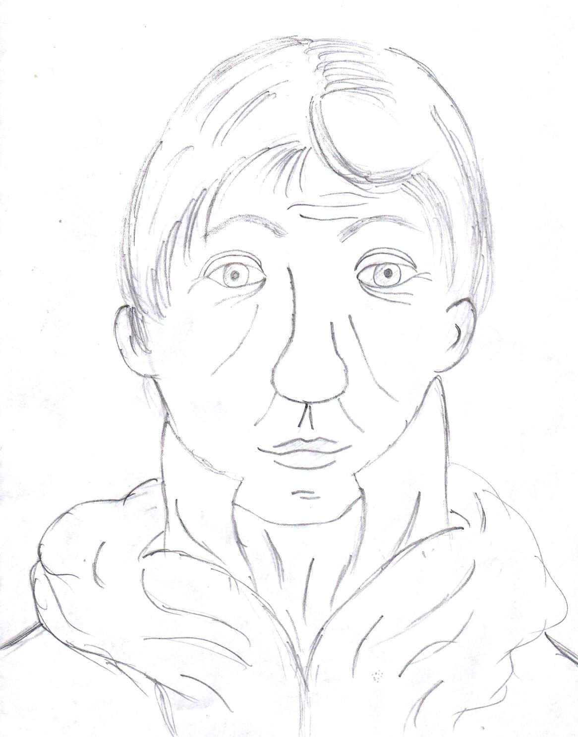

Приложение 7.
Карта путешествия души
